暨南大学本科实验报告专用纸
课程名称 python实验 成绩评定
实验项目名称 文件输入输出 指导教师 林聪
实验项目编号 实验项目类型 实验地点
学生姓名 王志涛 学号 2021102259
学院 智能科学与工程 系 专业 人工智能
实验时间 2022 年 5 月 20 日 午～ 6 月 20 日 午

- 实验目的
分析过去一段时间的手机照片拍照时间的统计数据或 GPS 信息. 用一个
类来描述一个含有照片的文件目录; 取索引返回拍照时间或经纬度. 在主函数中遍历照片信息, 用两个图分别画出每天的拍照次数和一天各时间段的拍照频率; 或用在地图上用圆点标出全部照片的拍照地点. (地图绘制可留意 folium, basemap,
bokeh 等包)
- 实验原理
Python可以实现实验目的的要求
- 实验过程
首先是用代码打开文件夹里面的图片，我选择的是用for循环再利用exifreaf库来进行遍历图片，
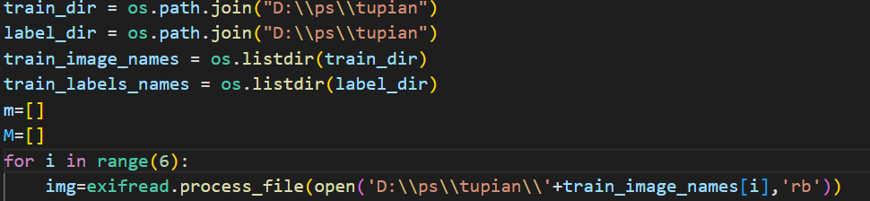
这里也利用os库，具体实现了打开文件夹里面的所有图片。
然后就是遍历图片信息，用一个函数来把图片里面的拍照时间打印出来，然后坐标要用到for循环里面，我就直接在遍历图片的那个for循环里面进行操作，因为时间是参考网上博客，所以具体有些我还不太明白，但能实现遍历图片时间的功能
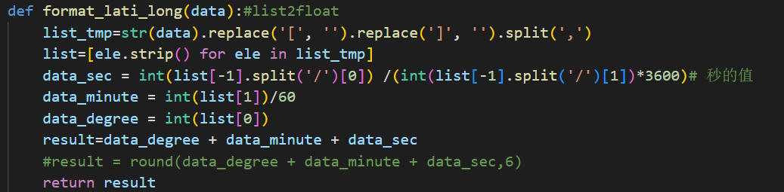
下面这是提取经纬度信息，并存进两个列表里，方便后续画图使用
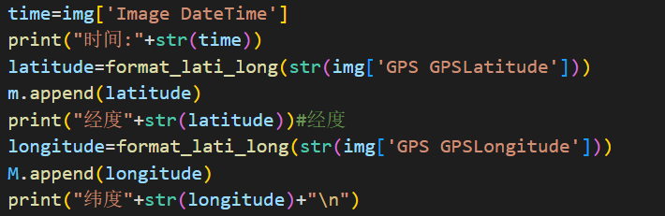
又将经纬度的列表的信息存进一个嵌套列表里面，画图时便直接使用这个嵌套列表，
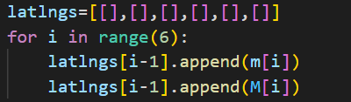
图片信息便遍历完成，下面输出信息：
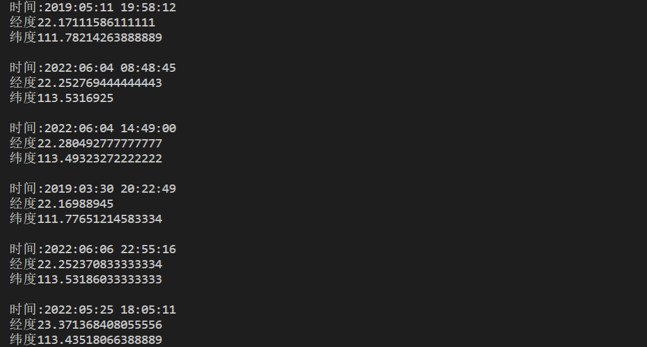
最后就是画图，我用到的库是folium,将刚才存储经纬度信息的列表通过for循环来一个一个在地图上标记，完成后用网页打开。
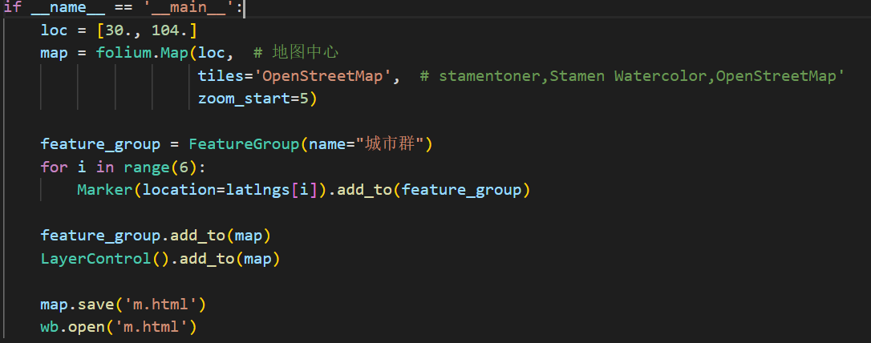
画好的地图标记：
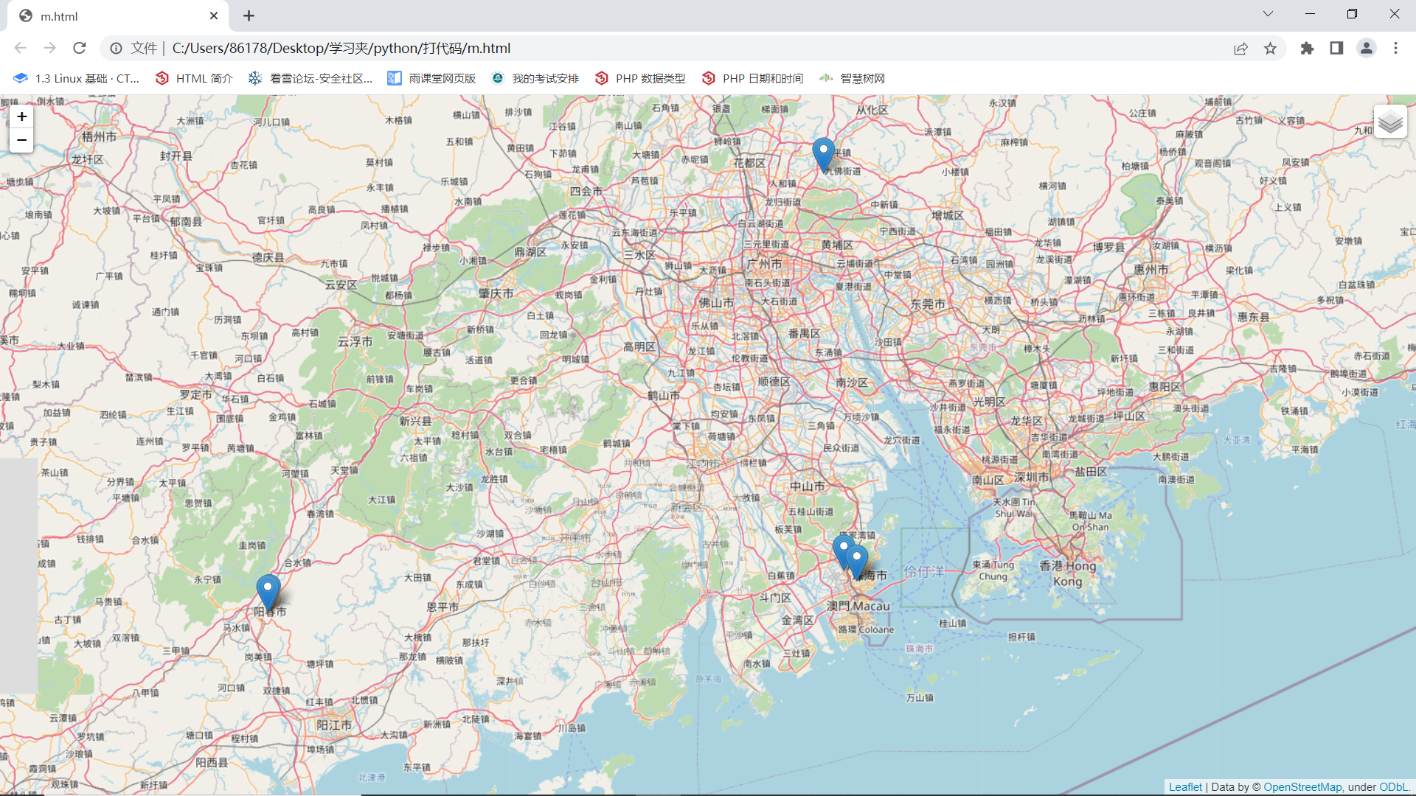

四、实验结果
基本完成了实验，但有些代码的具体功能由于是参考博客，还不是弄得太懂，还得多多钻研。
- 实验总结
这次实验参考了挺多博客，就像如何在一个文件夹里面遍历所有的图片，图片的时间怎么提取出来，以及folium库怎么使用，如何标记等等。实验学到的很多，在搜索找资料的时候也看了挺多其他的描述，python功能还是比较强大，特别是库的使用更加方便，要多学习有用库的知识。

